IMI KNOEBEL
Dorme un canto in ogni cosa
A cura di Gianluca Ranzi
Opening day 3 marzo, dalle 12.00 alle 20.00
Milano, Dep Art Gallery
www.depart.it
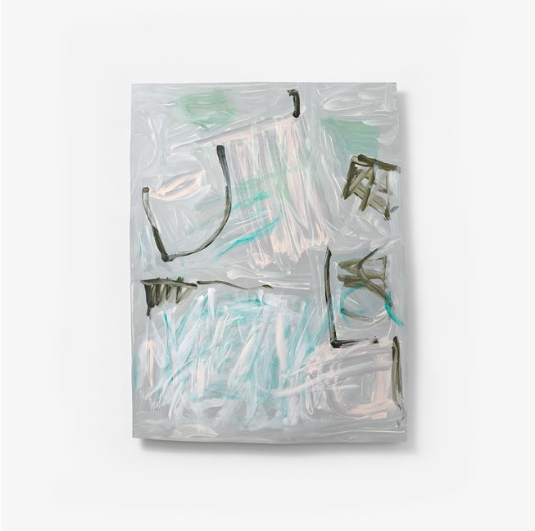
Imi Knoebel, 2024 Etcetera CXCIII acrylic on aluminium 186,8 x 143 x 4,3 cm. Courtesy Dep Art Gallery, Milano

Dep Art Gallery presenta Dorme un canto in ogni cosa (Schläft ein Lied in allen Dingen), mostra dedicata a Imi Knoebel, uno dei protagonisti dell’astrazione europea del secondo Novecento. L’esposizione, a cura di Gianluca Ranzi, apre al pubblico martedì 3 marzo 2026 con un opening day dalle 12.00 alle 20.00, e sarà visitabile fino al 30 maggio 2026.
Il titolo della mostra riprende un verso del poeta romantico Joseph von Eichendorff, e suggerisce un’idea semplice e potente: esiste una “musica” silenziosa nelle cose, che può emergere quando si incontra la chiave giusta. In questo spirito, la mostra invita il pubblico a un’esperienza diretta e sensibile con l’opera di Imi Knoebel: tempo, sguardo e attenzione diventano strumenti per lasciarsi guidare da ritmo, equilibrio e intensità.
Imi Knoebel da sempre si muove sotto il segno di un’astrazione che spinge verso la più pura percezione: sono forme sensibili che l’artista sa “far cantare” attraverso il colore, la linea, lo spazio e i materiali. Il suo è un approccio multi-mediale, antigerarchico e anticonvenzionale che fin dalla fine degli anni Sessanta ha saputo oltrepassare i confini tra i generi artistici, facendo dialogare disegno, pittura, scultura, architettura, proiezione, fotografia e installazione.
Come evidenziato dalla cronologia delle opere in mostra, che parte da un Senza Titolo del 1983 fino ad alcune serie del 2025, il metodo seguito dall’artista è aperto e composito, consta di frequenti richiami e spesso si basa sulla riconsiderazione dei cicli precedenti, che diventano così il punto di partenza per quelli successivi, finestre che aprono altre finestre.
La bellezza insita nelle opere di Knoebel, ovvero il canto che egli sa far scaturire dalle cose, non nasce dalla logica o dall’espressione di contenuti esistenziali, così come non richiede spiegazioni spiritualiste o metafisiche, ma si appoggia alla pura percezione estetica sensoriale ed alle relazioni che l’artista fa scaturire dagli elementi compositivi. La mostra ricorda questo concetto abbinando una serie degli inizi degli anni Novanta (Portrait, 1991-92) e una dei primi anni duemila (Düsseldorf-Paris, 2001 e Dusseldorf-Reykjavik IV, 2000) con i lavori del 2016 (Tafel) e quelli del 2025, quali Zeichen, Ligatur ed Etcetera. Da questi accostamenti risalta con forza un vocabolario di forme che spazia dal rigore analitico alla gestualità, dalla linearità euclidea all’irregolarità dei contorni, dalla visibilità alla smaterializzazione, dal contrasto simultaneo alla fusione poetica di forme, colori e superfici.
Il suo tipico metodo creativo, che si svolge attraverso gruppi o serie di opere, parte dalla fertilissima sperimentazione in studio fino ad arrivare alla creazione di opere dotate ciascuna di un carattere irripetibile: i Portrait ad esempio articolano l’asciutta essenzialità dei margini colorati in “ritratti” individuali, gli Zeichen posseggono la singolarità ineguagliabile e fluida di nuvole in volo, Ligatur ricorda i caratteri mobili di una grammatica visiva articolata in immagine poetica, le pennellate degli Etcetera evocano lettere, numeri e segni che affiorano in superficie come un’ennesima sfida alle consuetudini della visione: l’ennesimo canto di libertà di uno dei più radicali e significativi artisti contemporanei.
Accompagna la mostra un catalogo bilingue (italiano e inglese), con un testo critico di Gianluca Ranzi.

Note biografiche
Imi Knoebel (nato Klaus Wolf Knoebel)
Dessau 1940. Vive e lavora a Düsseldorf.
Le opere di Imi Knoebel si trovano in importanti collezioni pubbliche, tra cui il Musée National d'Art Moderne, Parigi; Dia:Beacon e Dia Art Foundation, New York; Bonnefantenmuseum, Maastricht; MMK, Francoforte; Museu Coleção Berardo, Lisbona; The Broad, Los Angeles; MoMA, New York; MOCA, Los Angeles; Museo Reina Sofia, Madrid; Hamburger Bahnhof, Berlino; Norton Museum, West Palm Beach, e Sammlung Goetz, Monaco.
Tra le mostre di maggior rilievo: Dia Beacon, New York (2021 e 2008); Museum Haus Konstrucktiv, Zurigo, Svizzera (2018); Skulpturenpark Waldfrieden, Wuppertal, Germania (2017); Musée Fernand Léger, Biot, Francia (2016); Kunstmuseum Wolfsburg, Germania (2014); Nel 2011, Knoebel ha creato sei vetrate per la cattedrale di Reims in Francia oltre ad aver esposto al Museum der bildenden Künste, Leipzig, Germania (2011); Deutsche Guggenheim, Berlin, Germania (2009); Hamburger Kunsthalle, Germania (2004); Kestner Gesellschaft, Hannover, Germania (2002) ; Institut Valencià d'Art Modern, Valencia, Spagna (1997); Kunstmuseum Luzern, Switzerland (1997); Haus der Kunst, Monaco, Germania (1996); Stedelijk Museum, Amsterdam, Olanda (1996 e 1972); Deichtorhallen, Amburgo, Germania (1992) Staatliche Kunsthalle Baden-Baden, Germania (1986); Imi Knoebel, Kunstmuseum Bonn, Germania (1983); Dia Art Foundation, Colonia, Germania (1981 e 1983); Städtische Kunsthalle Düsseldorf, Germania (1975);
Imi Knoebel ha inoltre partecipato a rassegne internazionali come Documenta, Kassel (1972, 1977, 1982, 1987) e la 18° Bienal de Sao Paulo, in Brasile.

Scheda della mostra
Titolo: “Dorme un canto in ogni cosa”
A cura di: Gianluca Ranzi
Date: 3 marzo – 30 maggio 2026
Orari: martedì - sabato ore 10.30 - 19.00; chiuso domenica e lunedì.
Sede: Dep Art Gallery, Via Comelico 40, 20135 Milano
Contatti: ufficiostampa@depart.it - tel. +39 0236535620 - @DepArtGallery

